**Муниципальное бюджетное дошкольное образовательное**

**учреждение «Детский сад № 5»**

**муниципального образования городской округ Ялта**

**Республики Крым**

**Сценарий фольклорного праздника**

**для детей разновозрастной группы (от 3 до 7 лет)**

**на тему: «Гуляния на Масленицу»**

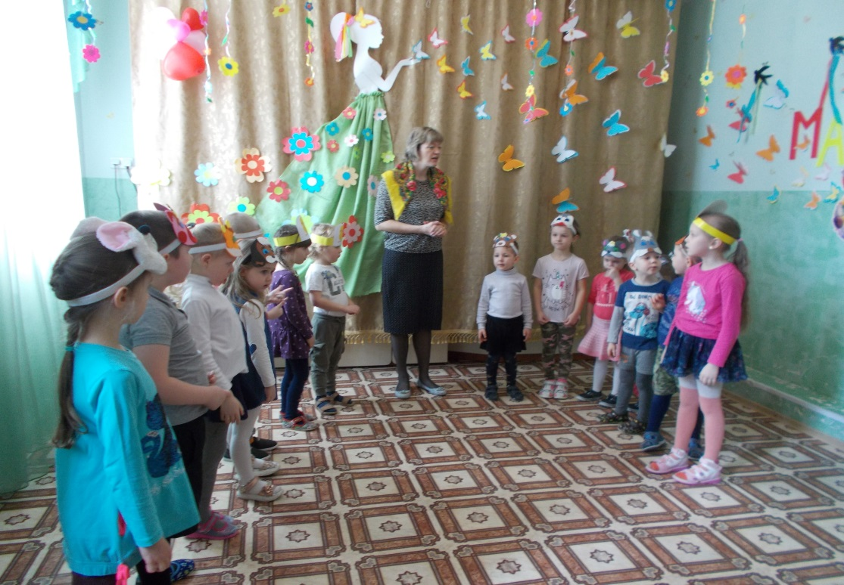

Разработала и провела**:**

**воспитатель 1 квалификационной**

**категории Елхина И.В.**

**2022 год**

**г. Ялта**

**Сценарий фольклорного праздника**

**для детей разновозрастной группы (от 3 до 7 лет)**

**на тему: «Гуляния на Масленицу»**

**Интеграция образовательных областей: «Познавательное развитие», «Социально-коммуникативное развитие», «Речевое развитие», «Физическое развитие».**

**Цель:** знакомство дошкольников с русским обрядовым праздником Масленицей, вовлечение детей принять участие в нём.

**Задачи:**

**Образовательные:**

- приобщать детей к музыкальной культуре духовно-нравственного содержания, доставлять радость от народных игр, песен и забав;

- расширять знания о традициях и обычаях празднования Масленицы;

- обеспечить высокую двигательную активность детей.

Развивающие:

- развивать музыкальные и творческие способности посредством разных видов музыкальной деятельности – песенной, музыкально-игровой и танцевальной;  
- совершенствовать двигательные умения и навыки детей, развивать чувство юмора.

Воспитательные:

- воспитывать любовь к народным играм, традициям;

- способствовать воспитанию целеустремленности, настойчивости, чувства взаимопомощи и коллективизма.

**- воспитывать навыки здорового образа жизни, по средствам народных, подвижных игр.**

**Оборудование:** ноутбук, аудиозаписи народных, фольклорных песен, 1 кг бубликов, 2 ложки деревянные, поднос, круги жёлтого цвета (10 шт), лучики из бумаги разных цветов (28 шт), музыкальные инструменты, метла, искусственные цветы, маски зверей для детей.

**Место проведения:** группа детского сада.

**Ход праздника**

**Ведущий:** Ой, вы, добры молодцы да красны девицы!

Слушайте и глядите,

                  Да потом не говорите,

                  Что слыхом не слыхивали и видом не видывали!

Народ собирается,

Праздник начинается!

А какой сегодня праздник? Подскажите!

**Дети:** Масленица!

**Воспитатель:** По-другому этот праздник называется – проводы зимы. Масленица возвещает об окончании зимы и начале весны. Масленица — великий праздник на Руси отмечают его еще издревле. Народ его отмечает шутками, играми, плясками, кулачными боями и сытными застольями, обязательно с блинами. А в воскресение все друг у друга просят прощение за обиды, провожают Масленицу и сжигают чучело.

**Эстафета «Солнечные лучики».**

Игроки делятся на две команды, по равному количеству человек. На старте лежат лучики из картона, на расстоянии 4 м. круги жёлтого цвета, выложены «солнышком». Участники по очереди берут один лучик, бегут к «солнышку», кладут луч и возвращаются, передают эстафету. Игра продолжается пока играет музыка.

**Ведущий:** Масленица, праздник,

                  Не английский, не французский,

                  Масленица – праздник русский!

Будем петь мы и плясать,

                  В игры русские играть!

Веселиться продолжайте,

В круг большой теперь вставайте.

Вместе, дружно поиграйте!

**Подвижная игра «Букет цветов»**

Для игры нужно много искусственных или бумажных цветов. Играть может любое количество детей. Все игроки свободно гуляют по залу и поют весеннюю песенку:

*Весна, весна красная,*  
*Приди, весна, с радостью,*  
*С великой милостью:*  
*Со льном высоким,*  
*С корнем глубоким,*  
*С дождями сильными,*  
*С цветами обильными.*

Пока дети поют, кто-нибудь из взрослых раскидывает цветы по полу. Когда песня закончится, все начинают быстро собирать цветы. У кого букет будет больше, тот и победил.

**Воспитатель:** Уж ты, зимушка-зима,

Все дороги замела,

Все дороги и пути,

Не проехать, не пройти.

В хороводе мы пойдем,

Дружно спляшем и споем!

**Игра «Весёлые музыканты»**

Дети стоят в зале, им дают музыкальные инструменты: ложки, дудочку, гармошку, погремушку, трещотку, колокольчик, и т.д. Один остаётся без инструмента и играет роль дирижёра. Тихонько включают музыку, и музыканты начинают играть, кто во что горазд. По сигналу дирижёра кладут инструменты на пол и не торопясь бегут по кругу вместе с дирижёром. Как только музыка прекращается, все стараются схватить любой, лежащий на полу инструмент. Кому не достанется, тот начинает руководить новым оркестром.

**Воспитатель:** Наша Масленица, ты широкая,

В детский сад к нам пришла и веселье принесла!

Живет Масленица 7 деньков,

Оставайся, Масленица, 7 годков.

Масленицу дорогую величаем,

На лошадках резвых покатаем.

**Игра-забава «Ваня-простота»**

Выбирается Ваня и встаёт в центр хоровода. В руках метла-лошадка и он садится верхом на лошадку. Дети, взявшись за руки, идут по кругу и поют:

*Ваня, Ваня-простота*  
*Купил лошадь без хвоста.*  
*Сел он задом наперед*  
*И поехал в огород!*

После этого все убегают, а Ваня ловит. Пойманный игрок, становится Ваней.

**Ведущий:**Эй,  веселей, собирайся народ!

Нынче Масленица в гости идет!

Спешите, Спешите, Спешите!

Друзей с собой захватите!

Тары-бары, раста-бары!

Выходите во дворы,

Накрывайте вы столы!

**Эстафета «Бублики да бараночки»**

На старте стоят две команды, возле них на стуле тарелки с бубликами, в руках деревянная ложка. Через 3-4 м стоит стол с большим подносом. Первые игроки набирают в ложку бублики, бегут к подносу, высыпают аккуратно их. Возвращаются обратно, передают ложку, становятся в конец команды. Победит та команда, которая быстрей перенесёт все бублики.

**Воспитатель:** Ну, вот и подошёл наш праздник к концу. Масленицу провожая, скажем ей, чтобы забрала с собой все наши неприятности, плохие поступки и грубые слова, обиды.

Ты пришла с добром, с сыром, с маслом, с яйцом,

С блинами, с пирогами и с оладьями.

Масленица прощай,

А на тот год опять приезжай!

